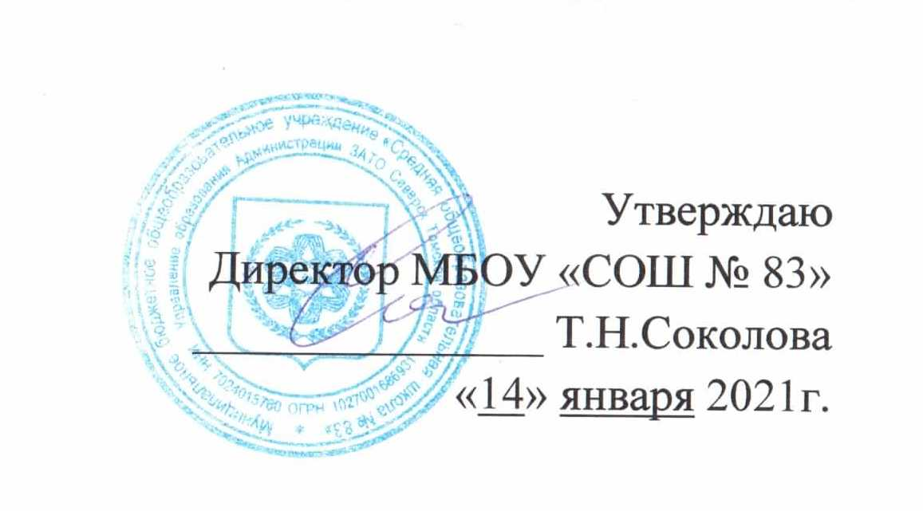

График оказания платных образовательных услуг в 2020 – 2021 учебном году (второе полугодие)

Название курса | ФИО педагога | Понедел. | Вторник | Среда | Четверг | Пятница | Суббота
«Математика для всех» | Федина М.В. |  |  |  |  |  | 9.00 – 9.45  10.00 – 10.45  11.00 – 11.45
«Решение задач повышенной сложности» | Брахнова Л.М. |  |  |  |  |  | 9.00 – 9.45
«Изложение и сочинение: секреты мастерства» | Сальникова И.А. |  |  |  |  |  | 9.00 – 9.45  10.00 – 10.45  11.00 – 11.45
«Скоро в школу» | Кравчук Е.В.  Машина М.С.  Мирзоева Н.В.  Соколовская Н.Н. |  |  |  |  |  | 10.00 – 10.25  10.35 – 11.00  11.10 – 11.35
«Практическая стилистика» | Афанасьева О.В. |  |  |  |  |  | 10.00 – 10.45
«Трудные вопросы орфографии и пунктуации» | Афанасьева О.В. |  |  |  |  |  | 9.00 – 9.45

